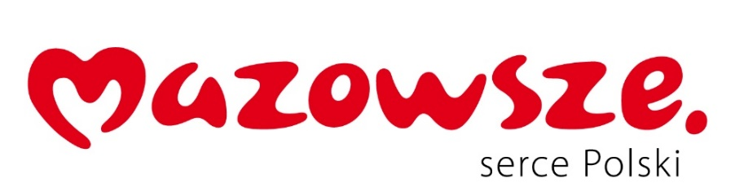
Zakup dofinansowano ze środków Samorządu Województwa Mazowieckiego w ramach zadania „Wsparcie Komend Powiatowych i Miejskich PSP”

Wytyczne dotyczące stosowania naklejki informacyjnej:

- Naklejka informacyjna powinna być stosowana bezpośrednio na każdym sprzęcie zakupionym ze środków programu wsparcia Samorządu Województwa Mazowieckiego, jeśli tylko specyfika i wielkość sprzętu pozwala na umieszczenia naklejki (krzesło, ekspres, lada, lodówka);

- Naklejkę informacyjną umieszcza się z przodu lub z boku znakowanego urządzenia, tak by informacja była widoczna;



- Naklejka informacyjna powinna zostać wydrukowana w kolorze, w formacie nie mniejszym niż 12cm x 7cm w przypadku małych sprzętów (krzesło, ekspres, lodówka) oraz nie mniejszym niż 30cm x 20cm w przypadku urządzeń gabarytowych (maszyny, sprzęty strażackie)

